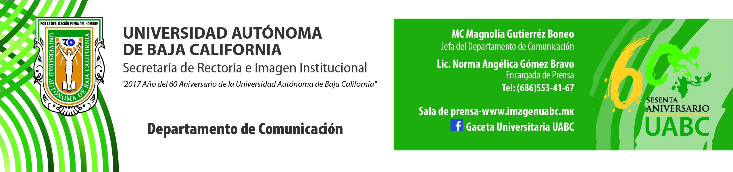
BOLETÍN 096/2017-2

Firma UABC convenio con Universidad de Hiroshima

Mexicali, B.C., martes 26 de diciembre de 2017.- La Universidad Autónoma de Baja California (UABC) firmó recientemente un Acuerdo de Intercambio Académico y Educativo con la Universidad de Hiroshima de Japón, con el que se fomentarán vínculos de colaboración y cooperación que permitirán promover la investigación conjunta en las diversas áreas del conocimiento, el intercambio de académicos, de estudiantes de licenciatura y posgrado, de publicaciones, entre otras actividades académicas.

Con esta colaboración se da seguimiento al programa de internacionalización y cumplimiento a la visión 2025, ambos plasmados en el Plan de Desarrollo Institucional (PDI) 2015-2109 de la Máxima Casa de Estudios, impulsado por el Rector, doctor Juan Manuel Ocegueda Hernández, con miras a ser una de las cinco mejores instituciones de educación superior en México y de las primeras 50 de Latinoamérica en la formación universitaria, la generación, aplicación innovadora y transferencia del conocimiento, así como en la promoción de la ciencia, la cultura y el arte.

La firma se llevó a cabo en el marco de la Tercera Cumbre de Rectores México-Japón, “Colaboración para la Innovación: Academia, Industria y Gobierno trabajando juntos”, a la que asistieron el maestro Luis Fernando Zamudio Robles, Coordinador General de Planeación y Desarrollo Institucional, así como el doctor José David Ledezma Torres, Coordinador General de Cooperación Internacional e Intercambio Académico, ambos de la UABC.

El maestro Zamudio Robles destacó que además de la UABC, solo hubo dos universidades más que firmaron un convenio similar de 39 que estuvieron presentes y fueron la Universidad de Guanajuato y la Tecnológica de Guanajuato, ya que en este estado del país se encuentra la planta Mazda, la cual tiene su matriz en Hiroshima.

El Coordinador de Planeación y Desarrollo Institucional mencionó que la Universidad de Hiroshima ha sido seleccionada por el Ministerio de Educación, Cultura, Deporte, Ciencia y Tecnología de Japón para participar en su programa de promoción de la mejora de las universidades dedicadas a la investigación desde 2013 y denominada como escuela tipo A desde 2014 por sus proyectos universitarios mundiales y en su planta docente cuenta con el profesor honorario doctor Takaaki Kajita, Premio Nobel de Física 2015.

Asimismo, en el marco de la Tercer Cumbre de Rectores México-Japón se realizaron reuniones con las universidades: Chiba University, Tokyo University of Foreign Studies, The University of Tokio, Waseda University, Soka University, Shibaura Institute of Tecnology, y con Sophia University. Lo anterior con el propósito de realizar convenios focalizados en temas de: medio ambiente, arquitectura y diseño; ingeniería y tecnología; ciencias naturales; estudios de lenguas; innovación; prevención y riesgos de desastres; odontología; deportes; enfermería; energías renovables, entre otros.

